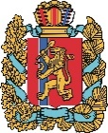  АГЕНТСТВО РАЗВИТИЯ  МАЛОГО И СРЕДНЕГО ПРЕДПРИНИМАТЕЛЬСТВА  КРАСНОЯРСКОГО КРАЯ | 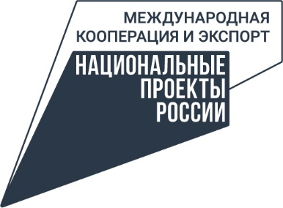

05.02.2023

Агропроизводители Красноярского края могут получить компенсацию части затрат на сертификацию продукции на внешних рынках

Производители сельскохозяйственной продукции края могут подать заявку на участие в программе государственной поддержки, направленной на компенсацию части затрат, связанных с сертификацией продукции агропромышленного комплекса на внешних рынках. Процесс подачи заявок будет проходить через цифровую платформу «Мой экспорт», созданную в рамках нацпроекта «Международная кооперация и экспорт», который инициировал Президент Владимир Путин.
Программа поддержки нацелена на снижение затрат производителей на сертификацию своей продукции для внешних рынков. Государственная мера поддержки позволяет возместить от 50 до 90 процентов расходов, понесённых на сертификацию продукции, сертификация и поставка которой осуществлялась не ранее чем за год до дня подачи заявки. При этом стоимость экспортированной продукции должна превышать размер запрашиваемой поддержки не менее чем в пять раз.
«Программа – значительный шаг в поддержке отечественных производителей, стремящихся расширить свое присутствие на глобальном аграрном рынке. Она способствует укреплению экспортного потенциала российской агропромышленной продукции. Эта мера поддержки является одной из самых популярных на платформе «Мой экспорт». Так, за 2023 год было поддержано более ста уникальных экспортёров, а объём поддержанного экспорта превысил 414 миллиардов рублей», – уточнил вице-президент Российского экспортного центра (ВЭБ.РФ) Алексей Солодов.
Господдержка предназначена для покрытия затрат на оценку соответствия продукции АПК международным стандартам; ветеринарно-санитарные и фитосанитарные процедуры; транспортировку, хранение и утилизацию образцов для испытаний; добровольную сертификацию, включая получение сертификатов «халяль» и «кошер».
Поддержка распространяется на широкий перечень продукции АПК, включая масложировую отрасль, зерновые, рыбу и морепродукты, мясную и молочную продукцию, а также продукцию пищевой и перерабатывающей промышленности. Перечень утвержден Минсельхозом России.
«Государственную поддержку могут получить юридические лица, которые зарегистрированы в Российской Федерации, независимо от их организационно-правовой формы. Чтобы получить поддержку, производителям сельскохозяйственной продукции необходимо предоставить документы, подтверждающие соответствие правилам предоставления господдержки, включая договоры на оказание услуг, реквизиты сертификатов, скан-копии внешнеторговых контрактов, акты выполненных работ и платежные поручения», – говорит Роман Мартынов, заместитель руководителя агентства развития малого и среднего предпринимательства Красноярского края.
Отбор заявок будет проводиться Минсельхозом России до 29 февраля 2024 года (включительно). Эта мера поддержки станет важным стимулом для роста экспортного потенциала российского АПК и укрепления его позиций на глобальном аграрном рынке.
Справка
Цифровая платформа «Мой экспорт» предоставляет онлайн-доступ к государственным и бизнес-сервисам, сопровождающим выход компаний на экспорт. Сервисы платформы обеспечивают решение основных задач на каждом этапе экспортного цикла. «Мой экспорт» является одним из фокусов национального проекта «Международная кооперация и экспорт», который направлен на увеличение экспорта несырьевых неэнергетических товаров.

Дополнительная информация для СМИ: +7 (391) 222-55-03, пресс-служба агентства развития малого и среднего предпринимательства Красноярского края.

